awa 

**ÍNDICE- PARTE I – UNIDAD 1, 2, 4**

**1. ENCUADRAMIENTO DE LA FORMACIÓN PRÁCTICA 2**

**2. CONSIGNAS GENERALES 2**

**3. PRESENTACIÓN DE LOS TRABAJOS PRÁCTICOS 2**

TRABAJO PRÁCTICO Nº 1: ORGANIZACIONES 3

TRABAJO PRÁCTICO Nº 2: ENTORNO ORGANIZACIONAL 8

TRABAJO PRÁCTICO Nº 3: CULTURA ORGANIZACIONAL 13

TRABAJO PRÁCTICO Nº 4: GLOBALIZACIÓN 18

TRABAJO PRÁCTICO Nº 5: ESTRUCTURAS ORGANIZATIVAS 20

TRABAJO PRÁCTICO Nº 6: SUBSISTEMAS DE RR.HH 25

# ENCUADRAMIENTO DE LA FORMACIÓN PRÁCTICA

La formación práctica que se desarrolla en esta GTP incluye actividades correspondientes a:

* **Resolución de problemas tipo o rutinarios** de las asignaturas de ciencias básicas y tecnologías básicas o aplicadas.
* **Resolución de problemas abiertos de ingeniería**, correspondientes a aquellas situaciones reales o hipotéticas cuya solución requiera la aplicación de los conocimientos de las ciencias básicas y de las tecnologías. Estas actividades constituyen la base formativa para que el alumno adquiera las habilidades para encarar diseños y proyectos.

La asignatura forma parte de los Planes de Estudios 2016 de las carreras Ingeniería de Sistemas, Industrial, en Computación, siendo electiva del resto de las carreras.

# CONSIGNAS GENERALES

* Los problemas pueden ser resueltos en forma individual o grupal.
* De acuerdo a la complejidad creciente que esta asignatura presenta, el planteo o formulación de los problemas debe ser realizado basándose en lo desarrollado en las clases teóricas referidas a cada unidad y a todas las unidades anteriores ya desarrolladas, como también de aquellas asignaturas que son correlativas de esta.
* Las herramientas utilizadas para la resolución de los ejercicios son las siguientes corresponde a software de ofimática (procesadores de texto, planillas de cálculos, editor de presentaciones, etc) y herramientas colaborativas de uso compartido.
* Es necesario disponer del material de estudio (apuntes de clase, recursos bibliográficos obligatorios) para la resolución de las consignas de los trabajos prácticos.

# PRESENTACIÓN DE LOS TRABAJOS PRÁCTICOS

La resolución de los trabajos prácticos se corrobora durante el desarrollo de las clases prácticas. Además, algunos trabajos prácticos seleccionados deben presentarse resueltos a la siguiente clase o bien con entrega digital.

## 

## TRABAJO PRÁCTICO Nº 1: ORGANIZACIONES

1. **Objetivos de Aprendizaje** 
   1. Conceptualizar a la organización como sistema.
   2. Identificar los componentes organizacionales en una empresa del medio.
   3. Conocer las funciones de la administración en las organizaciones
2. **Unidad temática que incluye este trabajo práctico:** Unidad 1
3. **Consignas a desarrollar en el trabajo práctico:**

* Todos los ejercicios de este trabajo práctico son problemas tipo o rutinarios.
* Se expresan algunas *ideas fuerza acerca de las organizacione*s:

CONJUNTO INTERRELACIONADO DE RECURSOS

CONJUNTO INTERDEPENDIENTE DE RECURSOS

RECURSOS: HUMANOS, MATERIALES, TECNOLÓGICOS, INFORMACIÓN, COMUNICACIÓN

LOS RECURSOS INTERACTÚAN EN UN ACCIONAR SINÉRGICO

LOS RECURSOS INTERACTÚAN ORIENTADOS HACIA DETERMINADOS OBJETIVOS

LOS RECURSOS ACTÚAN EN PERMANENTE INTERACCIÓN CON EL MEDIO

Niveles de autoridad y sus capacidades

| ADMINISTRADORES | EL HACER | LAS CAPACIDADES |
| --- | --- | --- |
| ALTA DIRECCIÓN | Se responsabilizan por la marcha de toda la organización a través de los intermedios. Solo responden ante los propietarios de los recursos utilizados por la organización | Conceptual, analítica, de toma de decisiones, informática |
| INTERMEDIOS: JEFE DE DEPTO. DIRECTORES | Planifican, organizan, dirigen y controlan la actividad de otros administradores  Están sujetos a la supervisión de un nivel superior | La principal es la humana. Analítica. De toma de decisiones. Informática |
| DE PRIMERA LÍNEA: SUPERVISORES, JEFES DE ÁREA, CAPATACES | Coordinan el trabajo de sus subordinados quienes no son administradores  Son responsables del trabajo básico de la organización. Están en contacto casi permanente con sus subordinados | La más significativa es la técnica, para resolver los problemas de trabajo diario  informática |

1. **Desarrollo:**
2. Observar detenidamente la siguiente lista e identificar cuáles son organizaciones.

| **Organización** | **X si es** | **Justificación de por qué no** |
| --- | --- | --- |
| 1. Club de fútbol | X |  |
| 1. Equipo de básquet |  | El club si, el equipo no |
| 1. Iglesia Católica | X |  |
| 1. Universidad Nacional de Buenos Aires | X |  |
| 1. Colegio Nacional de Monserrat | X |  |
| 1. Empresa Embotelladora del Atlántico | X |  |
| 1. Cooperativa Láctea Milk | X |  |
| 1. Ejército Argentino | X |  |
| 1. Banco de la Nación Argentina | X |  |
| 1. Instituto Nacional de Tecnología Industrial | X |  |
| 1. Secretaría de Medio Ambiente de la Nación |  | Es un sector de una org mayor |
| 1. Hospital Nacional de Clínicas | X |  |
| 1. Sus compañeros del secundario |  | No tiene un fin, ni estructura |
| 1. Los individuos de la raza blanca |  | No tiene un fin, ni estructura |
| 1. La clase dirigente en Sudáfrica |  | No tiene un fin, ni estructura |
| 1. Telefónica de Argentina S.A. | X |  |
| 1. Sus familiares |  | No tienen un fin definida |
| 1. Hogar de niños | X |  |
| 1. El supermercado de su barrio | X |  |
| 1. Merendero de Barrio El Milagro | X |  |
| 1. Unión Obrera Metalúrgica (UOM) | X |  |
| 1. Compañía de Seguros | X |  |
| 1. LAN Chile | X |  |
| 1. Restaurante IT | X |  |
| 1. Canal Privado de T.V. | X |  |
| 1. Televisión Pública | X |  |
| 1. Correo Argentino | X |  |
| 1. Partido Político | X |  |
| 1. Unión Industrial Argentina (UIA) | X |  |
| 1. Aerolíneas Argentinas | X |  |

Elegir una organización del punto anterior listadas y describirla desde la perspectiva de sistemas según lo expuesto en (*Administración*, Robbins, Parte 1).

**Universidad Nacional de Buenos Aires**

***Inputs:***

1. *Recursos Materiales: Edificios y aulas. Laboratorios y bibliotecas. Equipamiento y tecnología educativa.*
2. *Recursos Humanos: Profesores e investigadores. Personal administrativo y de apoyo. Estudiantes.*
3. *Recursos Financieros: Presupuestos asignados por el Estado. Ingresos por servicios educativos y de investigación. Donaciones y financiamiento externo.*
4. *Tecnología: Plataformas de gestión académica. Sistemas de información y comunicación. Equipos y software especializado para investigación y enseñanza.*
5. *Información: Planes de estudio y programas académicos. Datos de investigación y publicaciones. Información administrativa y de gestión.*

***Processes:***

1. *Gestión Gerencial: Planificación estratégica. Administración de recursos y finanzas. Toma de decisiones y políticas institucionales.*
2. *Producción: Enseñanza y aprendizaje. Investigación y desarrollo. Extensión universitaria y vinculación con la comunidad.*
3. *Mantenimiento: Conservación y mantenimiento de infraestructura. Actualización de equipos y tecnologías. Capacitación continua del personal.*
4. *Adaptación: Innovación en metodologías de enseñanza. Adaptación a cambios en el contexto socioeconómico y tecnológico. Implementación de nuevas normativas y políticas educativas.*

***Outputs:***

1. *Productos: Graduados y profesionales formados. Publicaciones y patentes de investigación. Proyectos y desarrollos tecnológicos.*
2. *Servicios: Educación y capacitación. Consultorías y asesorías. Programas de extensión y servicios a la comunidad.*
3. *Información: Resultados de investigación. Informes y estudios académicos. Datos estadísticos y reportes institucionales.*
4. *Financieros: Gestión eficiente del presupuesto. Generación de ingresos adicionales. Financiamiento de proyectos y becas.*
5. *Humanos: Profesionales capacitados y formados. Personal académico y de investigación calificado. Redes de colaboración y alianzas estratégicas.*

***Environment:***

1. *Actores con los que intercambia recursos: Otras universidades y centros de investigación. Organismos gubernamentales y entidades reguladoras. Empresas y sector privado. Organizaciones no gubernamentales y comunidad en general.*

***Feedback Mechanisms:***

*• Evaluaciones y acreditaciones periódicas.*

*• Encuestas de satisfacción a estudiantes y egresados (ej: Evaluaciones Docentes).*

*• Análisis de resultados de investigación y publicaciones.*

*• Feedback de empleadores y el mercado laboral.*

*• Actualización de planes de estudio según necesidades sociales y del mercado.*

1. Para cada organización de la lista investigar e identificar su clasificación (integración del capital, finalidad, forma jurídica, origen del capital, alcance y actividad). Utilizar la plantilla que se muestra a continuación:

| **CLASIFICACIÓN** | | | **ORGANIZACIÓN** | | | | | | | | | | | | | | | | | | | |
| --- | --- | --- | --- | --- | --- | --- | --- | --- | --- | --- | --- | --- | --- | --- | --- | --- | --- | --- | --- | --- | --- | --- |
| 1 | 2 | 3 | 4 | 5 | 6 | 7 | 8 | 9 | 10 | 11 | 12 | 13 | 14 | 15 | 16 | 17 | 18 | 19 | 20 |
| Tipo de Actividad | Servicio | |  |  |  |  |  |  |  |  |  |  |  |  |  |  |  |  |  |  |  |  |
| Comercial | |  |  |  |  |  |  |  |  |  |  |  |  |  |  |  |  |  |  |  |  |
| Industrial | |  |  |  |  |  |  |  |  |  |  |  |  |  |  |  |  |  |  |  |  |
| Alcance Geográfico | Global | |  |  |  |  |  |  |  |  |  |  |  |  |  |  |  |  |  |  |  |  |
| Multinacional | |  |  |  |  |  |  |  |  |  |  |  |  |  |  |  |  |  |  |  |  |
| Nacional | |  |  |  |  |  |  |  |  |  |  |  |  |  |  |  |  |  |  |  |  |
| Regional-Local | |  |  |  |  |  |  |  |  |  |  |  |  |  |  |  |  |  |  |  |  |
| Origen del Capital | Mixta | |  |  |  |  |  |  |  |  |  |  |  |  |  |  |  |  |  |  |  |  |
| Extranjera | |  |  |  |  |  |  |  |  |  |  |  |  |  |  |  |  |  |  |  |  |
| Nacional | |  |  |  |  |  |  |  |  |  |  |  |  |  |  |  |  |  |  |  |  |
| Forma Jurídicas de las privadas o mixtas | Colegiada | Asociación Civil |  |  |  |  |  |  |  |  |  |  |  |  |  |  |  |  |  |  |  |  |
| Cooperativa |  |  |  |  |  |  |  |  |  |  |  |  |  |  |  |  |  |  |  |  |
| Sociedad Colectiva |  |  |  |  |  |  |  |  |  |  |  |  |  |  |  |  |  |  |  |  |
| Sociedad en Comandita |  |  |  |  |  |  |  |  |  |  |  |  |  |  |  |  |  |  |  |  |
| Soc. Capital e Industria |  |  |  |  |  |  |  |  |  |  |  |  |  |  |  |  |  |  |  |  |
| Soc. Responsabilidad Limitada (SRL) |  |  |  |  |  |  |  |  |  |  |  |  |  |  |  |  |  |  |  |  |
| Sociedad Anónima (SA) |  |  |  |  |  |  |  |  |  |  |  |  |  |  |  |  |  |  |  |  |
| Unipersonal | |  |  |  |  |  |  |  |  |  |  |  |  |  |  |  |  |  |  |  |  |
| Fines | Sin fines de lucro | Educativas |  |  |  |  |  |  |  |  |  |  |  |  |  |  |  |  |  |  |  |  |
| Gremiales |  |  |  |  |  |  |  |  |  |  |  |  |  |  |  |  |  |  |  |  |
| Deportivas |  |  |  |  |  |  |  |  |  |  |  |  |  |  |  |  |  |  |  |  |
| Políticas |  |  |  |  |  |  |  |  |  |  |  |  |  |  |  |  |  |  |  |  |
| Culturales |  |  |  |  |  |  |  |  |  |  |  |  |  |  |  |  |  |  |  |  |
| Religiosas |  |  |  |  |  |  |  |  |  |  |  |  |  |  |  |  |  |  |  |  |
| Comunitarias |  |  |  |  |  |  |  |  |  |  |  |  |  |  |  |  |  |  |  |  |
| Lucro | |  |  |  |  |  |  |  |  |  |  |  |  |  |  |  |  |  |  |  |  |
| Integración del Capital | Mixtas | |  |  |  |  |  |  |  |  |  |  |  |  |  |  |  |  |  |  |  |  |
| Estatales | |  |  |  |  |  |  |  |  |  |  |  |  |  |  |  |  |  |  |  |  |
| Privadas | |  |  |  |  |  |  |  |  |  |  |  |  |  |  |  |  |  |  |  |  |

1. Leer el texto y responder:
2. ¿En qué nivel jerárquico se encontraría este administrador?

*El administrador se encuentra en un nivel intermedio o medio-alto de la jerarquía organizacional. No está en el nivel más alto de la empresa, ya que tiene que colaborar y depender de la cooperación de muchas personas para cumplir sus objetivos, y tampoco está en un nivel bajo, porque tiene autoridad y responsabilidades significativas.*

* 1. ¿Qué tipo de capacidades desempeña a diario?
* *Humanas:* 
  + *Colaborar con 75 u 80 personas.*
  + *Resolver conflictos y retrasos.*
  + *Procurar obtener la cooperación de los demás.*
* *Conceptuales:*
* *Entender cómo funciona la organización y cómo lograr que todo marche bien.*
* *Adaptarse a cambios constantes.*
* *Resolver problemas organizacionales.*
  1. ¿Cuál es la causa por la cual se manifiestan diferentes capacidades según el nivel de autoridad del administrador?

*Las diferentes capacidades se manifiestan según el nivel de autoridad del administrador porque cada nivel jerárquico tiene responsabilidades y enfoques distintos. En niveles superiores, la responsabilidad tiende a ser más estratégica y de toma de decisiones amplias, mientras que en niveles medios e inferiores, la atención se centra en la implementación de estrategias y la gestión operativa.*

* 1. ¿Cómo lo ayudaría describiendo las acciones a partir de las 4 funciones gerenciales?

*Podríamos ayudarlo a planificar proporcionando herramientas y metodologías para definir objetivos claros y estrategias efectivas, facilitando la asignación de recursos y la elaboración de cronogramas. En la organización, podríamos apoyarlo implementando sistemas de gestión que optimicen la coordinación de equipos y la asignación de tareas, asegurando que todos los recursos estén bien distribuidos. Para la función de dirección, podríamos ofrecerle capacitación en liderazgo y técnicas de motivación, así como herramientas de comunicación para que pueda guiar e inspirar a su equipo de manera más eficaz. Finalmente, en el control, podríamos ayudarlo a establecer sistemas de monitoreo y evaluación del rendimiento, permitiéndole realizar ajustes y tomar decisiones informadas para resolver problemas y asegurar que los objetivos se cumplan de manera eficiente.*

*“Me cuesta muchísimo poder explicar lo que hago en mi trabajo cuando llego a casa. Mi esposa piensa que el gerente es alguien que tiene autoridad sobre las personas que trabajan para él y quienes a su vez, logran que los demás hagan su trabajo. Ella imagina esos organigramas tan claros y elegantes. Cree que cuando me asciendan tendré más personas a mi cargo, y podré dar más órdenes.*

*Pero debo basarme en la colaboración de 75 u 80 personas de la compañía para que mi objetivo pueda cumplirse. Y ellas a su vez reciben el influjo quizás de cientos de individuos y algunas veces debo ver a alguno de ellos cuando se retrasan mis resultados.*

*Por tanto, constantemente veo a esas personas: procuro obtener su cooperación, resolver los retrasos, hacer compromisos en las especificaciones, etc. y cuando trato de explicarle esto a mi esposa ella piensa que lo único que hago todo el día es discutir y pelear con la gente.*

*Aunque soy ingeniero y estoy preparado para realizar el trabajo técnico en el área abarcada por este proyecto, en verdad no tengo que conocer nada del aspecto de lo que se hace en esta compañía.*

*Lo que sí debo entender es cómo funciona la organización, cómo lograr que todo marche bien en ella, (y esto siempre está cambiando, por supuesto) y cómo resolver los problemas; debo saber además cuando las cosas no marchan bien…”*

1. Leer el artículo: *"Diferentes tipos de organizaciones internacionales"* (*Administración*, Robbins, Cap.3) y la definición siguiente:

***Modelo Orgánico****: Diseño de organizaciones que destaca la importancia de conseguir elevados niveles de adaptabilidad y desarrollo merced al uso limitado de normas y procedimientos, descentralización de la autoridad y nivel relativamente escaso de especialización. Contrasta con el mecanicista. En cuanto al personal apunta a la satisfacción, la flexibilidad y el desarrollo personal, propugnando la utilización del potencial humano. Las comunicaciones fluyen y no se limitan a bajar a través de una cadena de mando. Una presunción básica del modelo es que la organización será eficaz siempre que su estructura sea de un tipo tal que le garantice la máxima probabilidad de que en todas las interacciones y todas las relaciones que tengan lugar en su seno, cada uno de sus miembros, según sus antecedentes, considere la experiencia como enriquecedora y capaz de crear en él una sensación de utilidad e importancia personal.*

1. Completar el siguiente cuadro comparativo, encontrando las coincidencias entre ambos tipos de organizaciones (*Administración*, Robbins, Cap.9):

| **Puntos de análisis** | **Organizaciones orgánicas** | **Organizaciones sin fronteras** |
| --- | --- | --- |
| ***Tipo de Dirección*** | Descentralizada, flexible, con liderazgo distribuido | Descentralizada, con equipos autodirigidos y liderazgo compartido |
| ***Motivación*** | Enfocada en la participación activa, el empoderamiento y la autorrealización | Basada en la colaboración global, la innovación y el sentido de propósito |
| ***Comunicación*** | Abierta y multidireccional, con estructuras informales y horizontales | Virtual y tecnológica, aprovechando herramientas de comunicación digital |
| ***Interacción*** | Alta, favoreciendo la colaboración y el trabajo en equipo | Global, con equipos multiculturales y colaboraciones interdepartamentales |
| ***Decisión*** | Participativa, con alta implicación de los empleados | Rápida y flexible, distribuida entre los niveles de la organización |
| ***Fijación de Objetivos*** | Colaborativa, adaptativa y alineada con la misión organizacional | Flexible y dinámica, con enfoque en la adaptabilidad y el cambio continuo |
| ***Control*** | Basado en la confianza y la autogestión, con menos énfasis en reglas estrictas | Menos formal, orientado a resultados y rendimiento, utilizando métricas de desempeño |
| ***Rendimiento del personal*** | Evaluado por la contribución a los objetivos del equipo y la innovación | Evaluado por el logro de objetivos, la capacidad de adaptación y la efectividad en entornos cambiantes |

1. Ordenar las siguientes partes para conformar un mapa conceptual a con sus respectivos conectores:
2. Factores ambientales: normas sociales, titulaciones, ideas políticas, acontecimientos e historia nacional.
3. Funciones de dirección: planificar, organizar, dirigir y controlar
4. Características de la organización: comportamiento, estructura y procesos
5. Eficacia de la organización: producción, calidad, eficiencia, flexibilidad, satisfacción, competitividad, desarrollo, supervivencia.
6. Selección y contratación de miembros, elección de proveedores y clientes
7. Retroalimentación
8. Eliminación de miembros desviados.
9. Revisar los roles de Mintzberg y contestar:
   1. ¿Entonces cuál enfoque es mejor para describir el trabajo de un gerente: el de funciones o el de roles? Justificar
   2. Identificar los roles que cada uno de ustedes tiene en su vida.
   3. ¿Cuál es para Ud. la causa por la cual se manifiestan diferentes capacidades según el nivel de autoridad del administrador?
   4. Indicar qué roles son más importantes o pertinentes según el nivel:

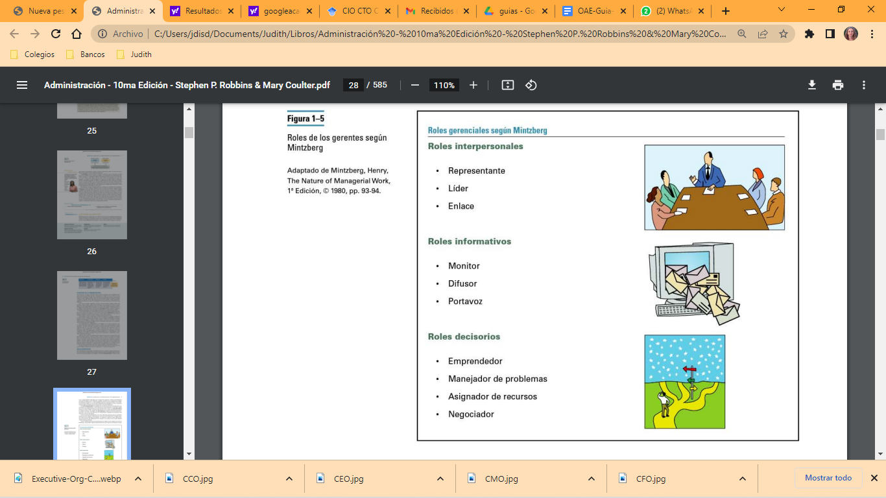

| NIVELES ALTOS |  |
| --- | --- |
| NIVELES MEDIOS |  |
| NIVELES BAJOS |  |

## TRABAJO PRÁCTICO Nº 2: ENTORNO ORGANIZACIONAL

1. **Objetivos de Aprendizaje** 
   1. Comprender la influencia del entorno y la cultura en la gestión gerencial.
   2. Reconocer los componentes del entorno general y específico de una organización.
2. **Unidad temática que incluye este trabajo práctico:** Unidad 2
3. **Consignas a desarrollar en el trabajo práctico:**

* Los ejercicios de este trabajo práctico son problemas tipo o rutinarios.
* Los casos de estudio son problemas abiertos de ingeniería.
* Se expresan algunas ideas fuerza acerca de las organizaciones:

Ambiente o Contexto Organizacional

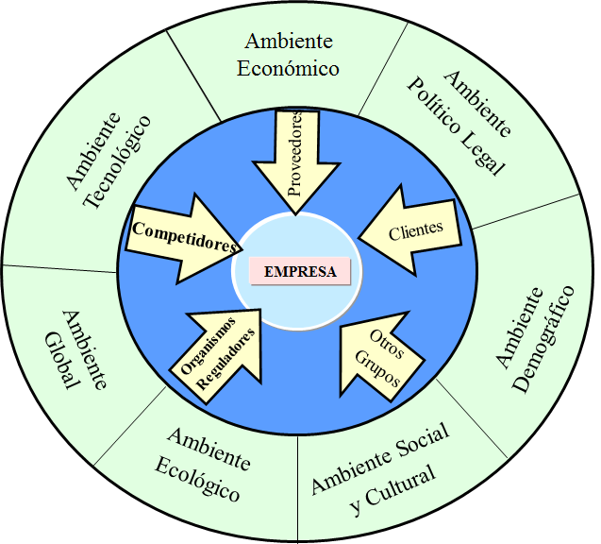

1. **Desarrollo:**
2. Tomar una de las organizaciones del trabajo práctico anterior y responder:

ORGANIZACIÓN ELEGIDA: **Universidad Nacional de Buenos Aires**

1. ¿Qué necesita obtener del medio la organización? (INPUT)

* Recursos humanos: Profesores, investigadores, personal administrativo y estudiantes.
* Recursos financieros: Financiación pública y privada, donaciones, y fondos para investigación y desarrollo.
* Información y conocimiento: Acceso a bibliotecas, bases de datos científicas, y colaboración con otras instituciones académicas y de investigación.
* Infraestructura: Edificios, laboratorios, bibliotecas, y equipamiento tecnológico.

1. ¿Qué resultados produce la organización? (OUTPUT)

* Graduados y profesionales: Formación de profesionales en diversas disciplinas.
* Investigación científica: Publicaciones, tesis, y descubrimientos en múltiples campos del conocimiento.
* Conocimiento y cultura: Difusión de conocimiento a través de conferencias, seminarios, publicaciones, y actividades culturales.
* Impacto social: Proyectos de extensión universitaria y servicios a la comunidad.

1. ¿Qué hace con ellos?

* Graduados y profesionales: Los egresados contribuyen al desarrollo del país trabajando en diferentes sectores, desde la ciencia y la tecnología hasta el arte y la política.
* Investigación científica: Los resultados de la investigación son publicados, presentados en conferencias, y utilizados para avanzar en el conocimiento científico y tecnológico.
* Conocimiento y cultura: La universidad comparte el conocimiento adquirido a través de sus programas académicos, publicaciones, y actividades culturales, promoviendo un impacto positivo en la sociedad.
* Impacto social: La UBA implementa proyectos que benefician directamente a la sociedad, como asesorías, programas de salud, y desarrollo comunitario.
* Retroalimentación
* Empleados y personal academico

1. ¿Cómo logra esos resultados?

* Educación: Ofrece programas de grado y posgrado, formación continua, y programas de intercambio académico.
* Investigación: Realiza investigaciones a través de sus facultades y centros de investigación, en colaboración con otras instituciones y el sector privado.
* Extensión: Desarrolla programas y proyectos que vinculan a la universidad con la comunidad, abordando problemas sociales y contribuyendo al bienestar social.
* Gestión de recursos: Administra de manera eficiente sus recursos financieros, humanos, y materiales para cumplir con sus objetivos.

1. ¿Cómo se relaciona la visión de sistemas de la organización con el ambiente?

La UBA se relaciona con su ambiente como un sistema abierto, lo que implica que está en constante interacción con su entorno. Esta interacción se manifiesta en la adaptación a cambios en la demanda educativa, la evolución de las tecnologías, la colaboración con otras instituciones, y la respuesta a necesidades sociales y económicas del país. La visión sistémica permite que la UBA se ajuste y evolucione según las dinámicas externas, manteniendo su relevancia y efectividad.

1. ¿Qué niveles tiene el ambiente externo?

El ambiente externo de la UBA se puede dividir en varios niveles:

* Nivel local: Relación con la ciudad de Buenos Aires, impacto en la comunidad local, y conexión con instituciones educativas y organizaciones no gubernamentales locales.
* Nivel nacional: Vinculación con el gobierno nacional, instituciones educativas, y el mercado laboral argentino.
* Nivel regional: Interacción con universidades e instituciones de América Latina, participación en redes académicas y proyectos de investigación regionales.
* Nivel global: Colaboración con universidades e instituciones internacionales, participación en conferencias, y acceso a redes y publicaciones científicas globales.

Estos niveles permiten a la UBA operar en un contexto amplio y diverso, adaptándose a diferentes necesidades y oportunidades en su entorno.

1. Marcar con una cruz(X) las fuerzas que corresponden a cada ambiente externo.

| **Fuerzas** | **Ambiente general mediato o inespecífico** | **Ambiente específico inmediato** |
| --- | --- | --- |
| Económicas | X |  |
| Competidores |  | X |
| Clientes |  | X |
| Sindicatos |  | X |
| Entidades financieras |  | X |
| Variables político-legales | X |  |
| Grupos de presión |  | X |
| Proveedores de bienes y servicios |  | X |
| Evolución tecnológica | X |  |
| Transporte |  | X |
| Instituciones gubernamentales | X |  |
| Socio-culturales | X |  |

1. **CASO DE ESTUDIO:** ZARA

*Se ha dicho de Zara, la tienda europea de ropa, que posee una capacidad logística que rivaliza con Walmart. Sus directores la han colocado de manera que tenga éxito mundial basado en un solo principio: la moda, nada más importante que estar a tiempo en el mercado.*

*Los gerentes de las tiendas Zara (alrededor de unos 530 en todo el mundo) ofrecen sugerencias todos los días sobre cortes, telas e incluso líneas nuevas. Después de revisar las ideas, un equipo en la casa matriz de La Coruña (España) decide qué hacer. Los diseños se hacen en computadora y se envían por la intranet de la compañía a las fábricas cercanas. En cuestión de días se inician las actividades de corte, teñido, cosido y pegado. En 3 semanas, las prendas estarán en las tiendas de Barcelona, Beirut o Berlín. No es solo un poco más rápido que la competencia: es 12 veces más rápido. Zara tiene un calendario de entregas bisemanales para resurtir los modelos antiguos y llevar los nuevos diseños.* 

*Los rivales introducen los nuevos diseños 1 o 2 veces por temporada. Una parte importante de esta increíble operación es un almacén dirigido por Lorena Alga, directora logística de Zara, quien dirige el edificio de 4 pisos y 500.000 m2 (unas 100 canchas de fútbol) con eficiencia de relojero. Para ella, el almacén no es un lugar donde se guardan las prendas, sino un sitio para desplazarlas. El almacén está conectado con 14 fabricas de Zara mediante un laberinto de túneles con rieles. Por los rieles, unos cables transportan bultos rotulados con una barra metálica para que terminen exactamente en el lugar destinado. En el almacén, cada tienda de Zara tiene su “estacionamiento” donde se empaca la mercancía. De ahí, se es enviada a la plataforma de carga y estibada en un camión con otros embarques para entrega.*

*Suponga que Zara abrirá tiendas en Latinoamérica (específicamente, reabrirá la de Córdoba) y Ud. ha sido seleccionado como gerente regional, luego de un riguroso proceso de selección. Sin duda, tendrá que ser un estrecho colaborador de Lorena, y tratar con proveedores, clientes y empleados de piso con culturas diferentes. Entonces, Ud. tendrá que elevar un informe a Lorena en la que exponga la realidad en función de:*

1. ¿Qué necesita saber del entorno para instalarse en otra localización?
2. ¿A qué tipo de demandas de las partes interesadas del entorno debe dar respuesta?
3. ¿Cuál es el segmento de mercado de Zara?

Nota: no descarte investigar sobre esta empresa para poder responder a las consignas

**4. CASO DE ESTUDIO:** [**¿Cuál es la situación de Uber en la Argentina?**](https://chequeado.com/el-explicador/cual-es-la-situacion-de-uber-en-la-argentina/)

Marcela Basch 24 Octubre, 2018 | Recuperado

*La empresa sostiene que su operación es legal de acuerdo con el Código Civil y Comercial de la Nación. Sin embargo, la Secretaría de Transporte porteña les retiene el auto y multa a los conductores de la compañía por “transporte ilegal”. ¿Es una empresa de tecnología o de transporte? ¿Qué causas judiciales enfrenta? Y, además, ¿qué habilitó Mendoza y qué pasa en otras ciudades? La Corte Suprema de Justicia de la Nación (CSJN) rechazó en agosto último un recurso del Sindicato de Peones de Taxis de Buenos Aires que impulsaba una denuncia penal contra los responsables de la empresa Uber y sus conductores por asociación ilícita, competencia desleal e instigación a cometer delitos. El pedido se desestimó porque estaba mal formulado. Así, quedó firme el fallo de la instancia anterior que rechazaba la denuncia por “inexistencia de delito”. ¿Cómo quedó entonces la situación legal de Uber en la Argentina? El rechazo de la Corte no significa que la empresa esté legalizada.*

*Este caso tramitaba en la Justicia Nacional, pero la empresa todavía tiene dos causas en curso en la Justicia de la Ciudad Autónoma de Buenos Aires y en una de ellas se dictó una condena penal para uno de sus directivos. En la Ciudad hay 38 mil taxis. Al mismo tiempo, circulan más de 35 mil conductores de Uber y hay 2,5 millones de usuarios de la plataforma, que pagan mayormente en efectivo. Valuada en US$72 mil millones, hoy Uber opera en 785 ciudades de 70 países y 150 desarrollaron legislaciones específicas para el “transporte a través de plataformas digitales”.*

*En las otras, la empresa trabaja con “marcos generales”, muchas veces en conflicto con las autoridades. Son limbos regulatorios, marañas donde se chocan legislaciones a nivel local, regional, nacional y hasta supranacional. ¿Empresa de tecnología o de transporte?* ***Lo que está en debate es si Uber es un servicio público de transporte y, por lo tanto, necesita de la autorización y regulación que tienen los demás servicios, o si se trata de un servicio de transporte entre privados al ser una empresa de tecnología.***

*Desde abril de 2016, cuando comenzó a operar en la Argentina, Uber sostiene que su operatoria es legal de acuerdo con el artículo 1280 del Código Civil y Comercial argentino que refiere a los contratos de transporte “entre privados”(como un servicio de flete o una empresa de traslado). Ante la consulta de Chequeado, Juan Labaqui, gerente de Comunicaciones para el Cono Sur de la empresa, señaló que “Uber es una empresa de tecnología, no es taxi ni remis,porque conecta a usuarios y socios conductores”. Sin embargo, la Secretaría de Transporte porteña sigue reteniendo los vehículos a los conductores por “transporte ilegal”, previsto en la Ley 2.148, con multas de 130 mil pesos porque considera que es un servicio público y no cuenta con autorización.*

*Esto va en línea con lo establecido por el Tribunal de Justicia de la Unión Europea, que determinó que Uber y sus competidoras se encuadran “en el ámbito de los transportes”. “Uber posee determinadas características que lo asimilan más a un servicio público (…) que privado de personas”, sostienen Valeria Mena y Mariela Volando, agentes fiscales de falta de la Ciudad de Buenos Aires, en un trabajo sobre la plataforma que fue presentado en el Congreso Iberoamericano de Seguridad Vial. Y, además, agregan:* “Tiene en miras la satisfacción de un interés público, es decir, realizar el traslado de personas en condiciones de seguridad; aplica como contraprestación una tarifa prefijada; es accesible para cualquier ciudadano; ésta dirigido al público en general, por lo que sus destinatarios son los usuarios del sistema; no queda fuera de la supervisión del Ente Único Regulador de los servicios públicos; y está sujeto a la aplicación de sanciones por infracción a las normas de tránsito, entre otras”.

*Causas en Buenos Aires El 21 de septiembre último la empresa recibió su primer revés judicial. Ladislao Endre, titular del Juzgado Penal, Contravencional y de Faltas N° 25 de la Ciudad de Buenos Aires, condenó a Mariano Otero, CEO de la empresa en la Argentina, por ejercicio ilegítimo de una actividad y uso indebido del espacio público. La condena fue de $60 mil e inhabilitación de dos años a ejercer cualquier actividad vinculada con el transporte de pasajeros. También sobreseyó a otros dos directores y a la empresa, acusada de violar la clausura impuesta por la Justicia. Ante la consulta de Chequeado, el fiscal de Cámara de la Ciudad Autónoma de Buenos Aires, Martín Lapadú, que llevó adelante esta causa, señaló que “Uber no sólo organiza el servicio de transporte, sino que impone tarifas, las regula, da a los conductores de alta, de baja y los sanciona”. Y agregó que, a pesar de esto, “no reconoce ningún tipo de autoridad”.*

*Por medio de una medida cautelar, el fiscal ordenó a las proveedoras de internet impedir el acceso a la app y al sitio web de Uber desde Buenos Aires. Como era técnicamente imposible circunscribir el bloqueo a la Ciudad, se cortó el acceso a la web para todo el país. La Comisión Interamericana de Derechos Humanos (CIDH) lo consideró un acto de “censura”. El bloqueo de la web fue levantado y repuesto varias veces, pero la app se mantuvo en línea. Otra medida cautelar de la Justicia bloqueó las tarjetas de crédito nacionales, por lo que el grueso de los viajes se abona en efectivo, sin la ventaja de seguridad que ofrece la aplicación.*

*En el resto del mundo, el pago va a la casa matriz en Holanda y se reenvía el 75% a la cuenta del conductor. En Argentina, recién cuando un conductor cobra un viaje con tarjeta del exterior o tarjetas nacionales (que por alguna excepción del sistema pueden funcionar) se le descuentan las comisiones anteriores por viajes que se cobraron en efectivo. En la segunda causa porteña, que se tramita en el fuero penal tributario, se acusa a los directivos de Uber de evasión fiscal y lavado de dinero. La Administración Gubernamental de Ingresos Públicos de la Ciudad (AGIP) entiende que, como empresa de transporte, entre abril y octubre de 2016 evadió más de $1 millón por el impuesto a los Ingresos Brutos.*

*La AFIP también denunció a Uber por evasión de aportes, argumentando una relación laboral entre la empresa y conductores, pero la Justicia lo desestimó. Uber asegura que su actividad en la Argentina es dar soporte a la aplicación.*“La plataforma con la que se conectan conductores y usuarios es manejada desde el exterior, como muchas de las apps que usamos para comunicarnos, escuchar música, ver series”*, explicó Labaqui a este medio. Mendoza legal La Ley de Movilidad sancionada por la Legislatura mendocina el 31 de julio último habilita el “transporte privado por plataforma”. Las compañías deben operar con conductores con registros profesionales, inscriptos en un registro provincial y con CUIT, y asegurar 12 horas diarias de descanso. Se piden autos registrados, con verificación técnica vehicular y de no más de cinco años de antigüedad, con un seguro especial.*

*El Estado cobrará un canon por el uso de la infraestructura vial pública, inspirado en normas de la ciudad de San Pablo, en Brasil. Mendoza podría funcionar como punta de lanza. Hay proyectos para regularizar Uber en la provincia de Buenos Aires, Rosario (Santa Fe), CABA y Posadas(Misiones). La compañía tiene abierto un formulario de inscripción para potenciales conductores que ya suma aspirantes de todas las provincias. Para Uber, los vaivenes legales y judiciales son moneda corriente.*

*Así como San Pablo, Montevideo y México son ejemplo de ciudades con regulaciones para empresas de transporte basado en plataforma, en Seúl (Corea del Sur) se llegó a pedir prisión para el CEO de la compañía. Y en Londres (Gran Bretaña), un tribunal determinó que la relación entre Uber y sus “socios conductores” era laboral y otro suspendió la operatoria, pero después la reinició. “Trabajamos hacia la regulación desde el primer día”, aseguró a Chequeado el gerente de Comunicaciones para el Cono Sur. Pero Justin Kintz, director de Asuntos Regulatorios de las Américas, reconoció el año último a Infobae: “Fuimos muy ansiosos con el lanzamiento en la Argentina. Comenzamos sin haber construido las relaciones que debíamos generar. Tenemos la esperanza de poder enmendar el error que cometimos y demostrarle al Gobierno que estamos ansiosos por trabajar juntos en una solución para poder estar debidamente regulados”.*

*Por su parte, el fiscal Lapadú criticó: “En todos los países Uber hace lo mismo: entra por la fuerza y aguanta, para lograr una situación de preponderancia y luego sentarse a negociar las condiciones”. ¿Economía colaborativa o capitalismo de plataforma? La confusión es una constante en compañías que se presentan como intermediarios digitales entre particulares, como en el caso de Uber, los alquileres temporarios de Airbnb o los envíos de Rappi o Glovo. Suelen incluirse dentro de la “economía colaborativa”.*

*Este nombre es objetado, ya que hay lucro como en cualquier actividad comercial. Otra opción es encuadrarlas como capitalismo de plataforma, economía a demanda (on demand) o de las changas (gig), según se las enfoque desde su estructura, desde la perspectiva de quién contrata o desde quién trabaja. Su modelo de negocios requiere ganancias deslocalizadas y relaciones laborales flexibilizadas. En casi todo el mundo, estas compañías aprovechan vacíos legales con el argumento de que las leyes “llegan tarde” a la innovación. Muchos consideran esto una estrategia.*

*El especialista en economías colaborativas Neal Gorenflo definió a Uber como “emprendedorismo de shock y pavor”: “Cuanto más rompen las reglas, más prensa y clientes consiguen, lo que les permite levantar más dinero. ¿Huelga de taxistas? ¡Bingo!”. El fiscal Lapadú, que llevó adelante la causa en la que se condenó a un directivo de Uber, coincide:* “En todos los países hacen lo mismo: entran por la fuerza y aguantan, para lograr una situación de preponderancia en el momento de sentarse a negociar las condiciones”. *Pero las negociaciones no terminan.*

Responder:

1. ¿Qué necesitó del entorno para instalarse en nuestro país?
2. ¿A qué tipo de demandas de las partes interesadas del entorno debió y debe dar respuesta?

## TRABAJO PRÁCTICO Nº 3: CULTURA ORGANIZACIONAL

1. **Objetivos de Aprendizaje** 
   1. Comprender la influencia del entorno y la cultura en la gestión gerencial.
   2. Identificar las variaciones en los comportamientos de los empleados a partir de la cultura organizacional.
2. **Unidad temática que incluye este trabajo práctico:** Unidad 2
3. **Consignas a desarrollar en el trabajo práctico:**

* Todos los ejercicios de este trabajo práctico son problemas tipo o rutinarios.
* Los casos de estudio son problemas abiertos de ingeniería.
* Se expresan algunas ideas fuerza acerca de la cultura:



**Alta Dirección**

**Niveles intermedios**

**Niveles operativos**

1. **Desarrollo:**
2. Las aulas de clases tienen culturas. Describir la cultura del suyo, utilizando las siete dimensiones de la cultura organizacional. ¿La cultura limita a sus profesores? ¿De qué manera?
3. A partir de este párrafo, relacionar el término “gestión intercultural” con 4 conceptos anteriormente estudiados en la unidad 1 o en la unidad 2.

* POSTURAS ANTE EL MUNDO
* TEORÍA DE HOFSTEDE
* FUNCIONES GERENCIALES
* HABILIDADES GERENCIALES SEGÚN KATZ
* DIMENSIONES DE LA CULTURA ORGANIZACIONAL

*La gestión intercultural supone estudiar el comportamiento de las personas que trabajan en organizaciones del mundo entero. Dicho estudio describe el comportamiento de la organización en distintos países y culturas, compara ese comportamiento y trata de comprender y mejorar las interacciones y el comportamiento de los compañeros de trabajo, clientes, proveedores, y socios en las alianzas globales de distintos países y culturas.*

*La gestión intercultural trata de ampliar el estudio de la gestión nacional para incluir en él consideraciones globales y multiculturales.*

*El nuevo gestor global, deberá pensar más de forma global y menos nacionalmente. Este cambio exigirá a su vez, cambios en la actitud del gestor.*

*Este deberá entender las economías globales de escala, la ética laboral de sus empleados, la política y procedimientos del país anfitrión, si quiere formular estrategias factibles, justas, lícitas y eficaces.*

1. Armar un cuadro comparativo donde en una columna describa a los dirigentes de hoy y en otra las características de los dirigentes del futuro ubicando las siguientes afirmaciones:
2. Líderes dispuestos a aprender y enseñar
3. Visión global
4. Intuyen el futuro
5. Se preocupan por las instituciones y las personas
6. Facilitan la visión de otras personas
7. Emplean el poder y facilitan las cosas
8. Especifican los procesos
9. Forman parte de un equipo de ejecutivos
10. Omniscientes
11. Visión nacional
12. Aceptan la paradoja del orden dentro del caos
13. Ejercen el poder sin consenso
14. Multiculturales
15. Señalan objetivos y métodos
16. Están solos en la cumbre
17. El caos es un problema
18. Políglotas
19. Inspiran confianza solo al consejo, directorio o accionistas
20. Se preocupan por la integración y satisfacción de todos los actores
21. Predicen el futuro basándose en el pasado
22. Inspiran confianza a propietarios, clientes y empleados
23. Son los únicos con visión

| **Dirigentes de hoy** | **Dirigentes del futuro** |
| --- | --- |
|  |  |

1. Leer la Figura *“Comparación de culturas organizacionales”* (*Administración*, Robbins, Cap.3) y luego marcar con una cruz según el grado relativo a cada característica de la organización.

| **Características culturales** | **ORGANIZACIÓN A** | | | **ORGANIZACIÓN B** | | |
| --- | --- | --- | --- | --- | --- | --- |
| **alto** | **medio** | **bajo** | **Alto** | **medio** | **bajo** |
| Identidad de los miembros de la organización |  |  |  |  |  |  |
| Énfasis de grupo |  |  |  |  |  |  |
| Integración de las unidades de la organización |  |  |  |  |  |  |
| Control |  |  |  |  |  |  |
| Tolerancia al riesgo |  |  |  |  |  |  |
| Grado de recompensas al personal |  |  |  |  |  |  |
| Tolerancia al conflicto |  |  |  |  |  |  |
| Orientación medios-fines |  |  |  |  |  |  |
| Enfoque de sistema abierto |  |  |  |  |  |  |

1. Elija una organización con la que interactúe frecuentemente (como empleado o como cliente) y evalúe su cultura, analizando los siguientes aspectos

* Diseño físico (edificios, muebles, estacionamiento, diseño de la oficina o tienda).
  + ¿Dónde se ubican y por qué?
  + ¿Dónde se estacionan los clientes y los empleados?
  + ¿Cómo es la disposición de la oficina o tienda?
  + ¿Qué actividades son promovidas o no promovidas por la disposición física?
  + ¿Qué indican estas cosas sobre los valores de la organización?
* Símbolos (logotipos, códigos de vestimenta, lemas, filosofía).
  + ¿Qué valores se resaltan?
  + ¿Dónde aparecen los logotipos?
  + ¿Las necesidades de quién se enfatizan?
  + ¿En qué conceptos se pone énfasis?
  + ¿Qué acciones están prohibidas?
  + ¿Qué acciones se promueven?
  + ¿Está en exhibición algún objeto prominente?
  + ¿Qué simbolizan esos objetos?
  + ¿Qué indican estas cosas sobre los valores de la organización?
* Palabras (historias, lenguaje, nombres de puestos).
  + ¿Qué historias se cuentan una y otra vez?
  + ¿Cómo son abordados los empleados?
  + ¿Qué dicen de la organización los nombres de los puestos?
  + ¿Se utilizan chistes o anécdotas en una conversación?
  + ¿Estas cosas le dicen algo sobre los valores de la empresa?
* Políticas y actividades (rituales, ceremonias, recompensas económicas, políticas que indican cómo tratar a los clientes o a los empleados). (Nota: sólo podrá evaluar estos aspectos si es un empleado o conoce muy bien a la organización.)
  + ¿Qué actividades son reconocidas?
  + ¿Cuáles son ignoradas?
  + ¿Qué tipo de personas tienen éxito?
  + ¿Quiénes fracasan?
  + ¿Qué rituales son importantes?
  + ¿Por qué?
  + ¿Qué eventos se conmemoran? ¿Por qué?
  + ¿Qué le dicen estas cosas sobre los valores de la compañía?

1. Completar el texto con los conceptos clave: **~~capacidad~~, ~~cultura~~, ~~negativa~~, ~~rendimiento~~, ~~ambiente~~, ~~positivas~~, ~~eficaz~~, ~~entorno~~, ~~valores~~.**

“Las premisas básicas de que se valen las personas y grupos en sus relaciones con la organización y su ***ENTORNO*** reciben el nombre de cultura. Dicho de otra forma, la cultura de una organización es su personalidad, su ***AMBIENTE***, su forma de ser.

La ***CULTURA*** de una organización define los comportamientos y vínculos que son apropiados, motiva a sus empleados y dirige la forma en la que una empresa procesa la información de la que dispone, sus relaciones internas y sus ***VALORES***. Actúa en todos los planos desde el subconsciente hasta el visible. La cultura de una empresa se ha comparado con una de esas manchas de tinta, en la que vemos lo que queremos ver. La cultura de una empresa permite que quienes trabajan en ella compartan ideas, sentimientos y opiniones sobre la misma.

Las culturas de las organizaciones pueden ser ***POSITIVAS*** o negativas. Las primeras ayudan a mejorar la productividad. Una cultura ***NEGATIVA*** puede entorpecer el comportamiento, impedir que un grupo trabaje eficazmente y dificultar el ***RENDIMIENTO*** de una organización bien diseñada.

Un gestor ***EFICAZ*** sabe qué debe buscar en cuanto a estructura, procesos y cultura y sabe discriminar lo que encuentra. Debe desarrollar una ***CAPACIDAD*** de diagnóstico, aprendiendo a identificar síntomas que avisan de que se va a producir un problema del que se le va a exigir mayor atención.”

1. Pensar y escribir 2 situaciones que ejemplifican las siguientes afirmaciones:

Cualquier cultura debe poseer las siguientes características:

1. Debe ser *aprendida*: la cultura se adquiere y se transmite por medio del estudio, la observación y la experiencia.
2. Debe ser *compartida:* todos los miembros de grupos, familias y la propia sociedad deben compartirla.
3. Debe ser *transgeneracional:* se acumula y pasa de una a otra generación, afectando la actitud personal sobre la forma de comportamiento considerada eficaz frente a una determinada situación.
4. Debe influir en la forma en que se *perciben* las cosas: Lo que está bien y lo que no. conforma el comportamiento y la estructura, la forma en que una persona percibe el mundo.
5. Debe ser capaz de *adaptarse*: la cultura se basa en la capacidad de adaptación o cambio del ser humano.
6. Realizar un diagrama, un gráfico o un dibujo que resuma el siguiente párrafo:

*La cultura de una empresa se verá influenciada por las culturas de los países en los que opera. Está formada por valores, ideas, presunciones, percepciones, normas, artefactos, y pautas de comportamiento compartidos por los que trabajan en ella. La cultura es a la organización, lo que la personalidad al hombre, un algo oculto unificador que le otorga sentido, dirección y movilidad. Esta le ayuda a los trabajadores a responder a inevitables incertidumbres y al caos que supone realizar el trabajo.*

*La forma de actuar de los empleados, su opinión sobre el trabajo, la relación con sus compañeros, y la forma en que ven su futuro vienen determinados en gran parte por normas, valores y creencias culturales.*

*Pese a su importancia, por permitir observar el comprender el comportamiento que tienen dentro de una organización, tiene grandes limitaciones. En primer lugar no es la única forma en que puede verse a un organización (Ej.: teoría de objetivos, de sistemas y de procesos). Cada teórico o investigador de la cultura tiene su propia definición y establece diferentes dimensiones que la conforman.*

1. ¿Y qué podemos decir de nuestra **cultura nacional**?

Ver o recordar una película extranjera (no estadounidense), tomar nota de lo que observa u observó en la misma, buscar cualquier diferencia en las normas culturales en comparación con las suyas. Por ejemplo, identificar alguna discrepancia en las siguientes cuestiones comparadas con sus propias normas culturales:

| La forma en que interactúan las personas entre si |
| --- |
| La formalidad o informalidad de las relaciones. |
| Las actitudes hacia el trabajo. |
| Uso del tiempo (trabajo, hogar, amigos, ocio, etc) |
| La conexión con la familia. |
| La forma de divertirse de las personas. |

1. ¿Cuáles son las diferencias en la cultura de la película respecto de la suya?
2. Averiguar sobre las tendencias actuales de la cultura que afectan el trabajo de un gerente.
3. ¿Cómo caracterizaría la cultura propia argentina en función de la TEORÍA DE HOFSTEDE?
4. **La cultura corporativa en el mundo de la venta minorista**

Para comprender mejor la cultura corporativa, visite 2 negocios de venta minorista y compárelos con base a diversos factores. Acuda a una tienda de descuento o de segmento bajo como Easy o Carrefour y a una tienda de segmento alto como Renner o Tiendas Vesta. No entreviste a los empleados, en lugar de ello conviértase en un observador o comprador. Después de sus visitas complete la siguiente tabla para cada tienda.

| **ELEMENTO CULTURAL** | **TIENDA SEGMENTO BAJO** | **TIENDA SEGMENTO ALTO** |
| --- | --- | --- |
| Misión de la tienda: ¿cuál es? ¿es clara para los empleados? |  |  |
| Iniciativa individual: ¿se fomenta? |  |  |
| Sistema de recompensas: ¿cómo se recompensa a los empleados? |  |  |
| Trabajo en equipo: ¿el personal de un departamento trabaja en conjunto y se comunican? |  |  |
| Lealtad a la empresa: ¿existe evidencia de  Lealtad o de un entusiasmo por trabajar ahí? |  |  |

## TRABAJO PRÁCTICO Nº 4: GLOBALIZACIÓN

1. **Objetivos de Aprendizaje**
   1. Visualizar las relaciones causa-efecto de la globalización.
   2. Identificar las adaptaciones organizacionales a partir de la influencia de la globalización
2. **Unidad temática que incluye este trabajo práctico:** Unidad 2
3. **Consignas a desarrollar en el trabajo práctico:**

* Todos los ejercicios de este trabajo práctico son problemas tipo o rutinarios.

1. **Desarrollo:**
2. Buscar en la **sopa** de **letras** seis palabras relacionadas a la **globalización**

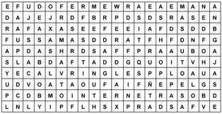

1. ¿Quién es el dueño de qué?

| ¿Dónde está ubicada la casa matriz de aparatos para el hogar Braum? | Suiza/Alemania/EEUU/Japón |
| --- | --- |
| ¿La compañía de Plumas Bic es? | japonesa/británica/norteamérica/francesa |
| ¿Los Wrangler Jeans son hechos por una compañía que es? | japonesa/taiwanesa/británica/norteamericana |
| ¿La compañía que es dueña de los Holiday Inn tiene su sede en …? | Arabia Saudita/Francia/EEUU/Gran Bretaña |

1. ¿Dónde está la casa matriz de las siguientes compañías y a qué rubro pertenecen?

|  | **Empresa** | **Ubicación Casa Matriz** | **Rubro** |
| --- | --- | --- | --- |
| 1 | Nike, Reebok |  |  |
| 2 | Adidas, Puma |  |  |
| 3 | Johnson & Johnson |  |  |
| 4 | Aventis |  |  |
| 5 | AT&T |  |  |
| 6 | Nokia |  |  |
| 7 | Philips Morris |  |  |
| 8 | Unilever |  |  |
| 9 | Procter & Gamble |  |  |

1. Encontrar 5 empresas globales, es decir, que tienen alcance mundial y completar la siguiente tabla, utilizando sitios web, periódicos y revistas de negocios, así como productos que la misma fábrica o comercializa.

| **Empresa Global** | **Rubro** | **Ubicación de Casa Matriz** | **Postura** | **Tipo CMN/CTN/OsF)** |
| --- | --- | --- | --- | --- |
| NBA (1) |  | EUA |  |  |
| Michelin |  | Francia |  |  |
| New Balance |  | EUA |  |  |
| Techint |  | Argentina |  |  |
| Bic Pen Company |  | Francia |  |  |

1. ¿Made in Argentina? Elija 3 productos de consumo, como una camiseta, un juguete y un zapato. Intente descubrir la siguiente información para cada producto, como se muestra en la tabla. Para encontrar esta información, utilice sitios Web, artículos de la compañía en diferentes periódicos y revistas de negocios, así como etiquetas de los artículos.

| **PRODUCTO** | **¿De dónde**  **provienen los**  **materiales?** | **¿Dónde se**  **fabrican o**  **ensamblan?** | **¿Qué país realiza**  **el marketing y la**  **publicidad?** | **¿En que diferentes países se vende el producto?** |
| --- | --- | --- | --- | --- |
|  |  |  |  |  |
|  |  |  |  |  |
|  |  |  |  |  |

¿Cuál es su conclusión acerca de los productos y organizaciones internacionales en las que basó su análisis?

1. **Investigar** sobre el origen, los objetivos y los países integrantes de:
   1. UE / MCE
   2. ANSA o ANSEAN
   3. MERCOSUR (entre a la página <https://www.parlamentomercosur.org/> , sección noticias y elija un artículo para debatir con sus compañeros)
   4. TLCAN o NAFTA
2. A partir de los siguientes criterios de toma de decisiones de selección de empleados globales, determine su pertinencia.
3. Capacidad de adaptación
4. Competencia técnica
5. Adaptabilidad del cónyuge y de la familia
6. Habilidad para las relaciones humanas
7. Deseo de servir en el extranjero
8. Experiencia previa en el extranjero
9. Comprensión de la cultura del país anfitrión
10. Calificaciones académicas
11. Conocimiento de idioma del país anfitrión
12. Comprensión de la cultura del país de origen
13. ¿Cuáles de estos criterios se aplican también para la selección de empleados locales?

## TRABAJO PRÁCTICO Nº 5: ESTRUCTURAS ORGANIZATIVAS

1. **Objetivos de Aprendizaje**
   1. Comprender los factores que definen la estructura organizacional.
   2. Realizar descripciones de puestos de una organización.
2. **Unidad temática que incluye este trabajo práctico:** Unidad 3
3. **Consignas a desarrollar en el trabajo práctico:**

* Todos los ejercicios de este trabajo práctico son problemas tipo o rutinarios.

1. **Desarrollo:**
2. A partir del siguiente organigrama:

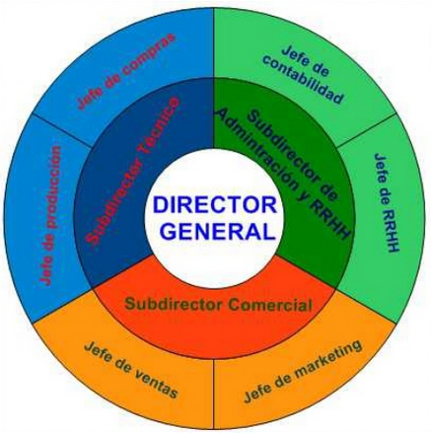

* 1. Identificar los tipos de departamentalización utilizadas y fundamente: funciones, tipo de procesos o productos, zona geográfica, turnos, tipo de cliente o mercado.
  2. Analizar el mismo según los 5 principios de la organización:

| 1. Unidad de mando |
| --- |
| 2. Definición de niveles jerárquicos |
| 3. División de funciones |
| 4. Separación de funciones línea/staff |
| 5. Alcance de control |

1. Unidad de mando:

• El organigrama muestra una clara unidad de mando. Cada empleado o jefe de sección parece depender de un superior inmediato.

2. Definición de niveles jerárquicos:

• El organigrama define claramente los niveles jerárquicos: el Director General en la cima, seguido por los subdirectores (Técnico, Comercial, Administración y RRHH), y luego los jefes de las diferentes áreas (Producción, Compras, Ventas, Marketing, Contabilidad, RRHH). Esto indica una estructura jerárquica bien establecida con varios niveles de autoridad.

3. División de funciones:

• La división de funciones está claramente representada, con cada subdirector y jefe responsable de un área específica. Por ejemplo, el Subdirector Comercial se encarga de las ventas y el marketing, mientras que el Subdirector Técnico se ocupa de la producción y las compras. Esto permite una especialización en las tareas y responsabilidades.

4. Separación de funciones línea/staff:

• Aunque no se distingue explícitamente en el organigrama proporcionado, parece que las funciones de línea (como ventas, marketing, producción) están separadas de las funciones de staff (como contabilidad y RRHH). Las funciones de línea se encargan directamente de las operaciones de la empresa, mientras que las funciones de staff proporcionan apoyo y asesoramiento.

5. Alcance de control:

• El alcance de control se refiere a la cantidad de subordinados que un supervisor directo puede manejar efectivamente. En este organigrama, el Director General tiene a tres subdirectores reportando directamente a él, lo cual es un alcance de control relativamente estrecho y manejable. A su vez, cada subdirector maneja a dos jefes, lo que también sugiere un alcance de control adecuado para asegurar la supervisión efectiva y la toma de decisiones.

* 1. Clasificar el organigrama según los siguientes criterios:

| **CRITERIOS** | **Tipos** |
| --- | --- |
| Ámbito | General, específico |
| Contenido | Integral, funcional, de puestos-plazas-unidades |
| Presentación | Vertical, horizontal, mixto, de bloque, circular |
| Naturaleza | Micro,macro, mesoadministrativos |

* 1. Identificar y justificar si sigue alguno de los diseños organizacionales tradicionales o alguno de los contemporáneos, ¿por qué?

1. Explicar y enumerar pros y contras que puede identificar en este tipo de organigrama:

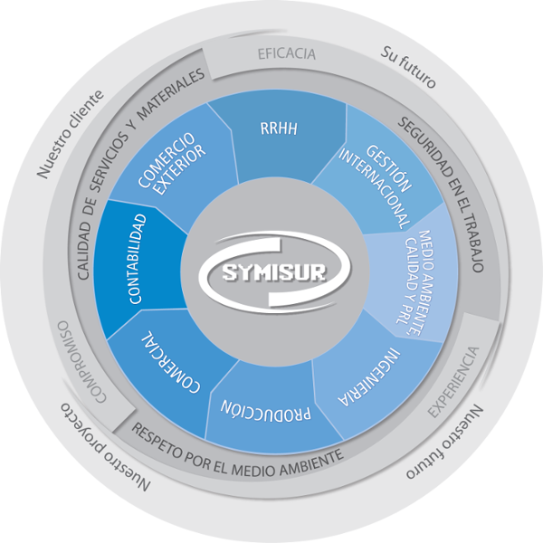

**1.a)**

En el organigrama proporcionado, podemos observar los siguientes tipos de departamentalización:

* Departamentalización por funciones: cada sección del organigrama está dividida en áreas funcionales como RRHH, Contabilidad, Comercial, Producción, Ingeniería, Gestión Internacional, entre otras. Esto indica que la empresa ha organizado sus actividades en función de las tareas específicas que cada departamento realiza.
* Departamentalización por tipo de proceso o producto: aunque el organigrama se centra principalmente en funciones, también podríamos interpretar que algunos departamentos, como Producción e Ingeniería, están enfocados en procesos o productos específicos de la empresa. Esto sugiere que hay una división adicional basada en el tipo de trabajo o producto que se realiza en cada área.
* ~~Departamentalización por tipo de cliente o mercado: la presencia de departamentos como Comercial y Gestión Internacional indica que la empresa también organiza parte de su estructura en función de las necesidades del mercado y del cliente, adaptándose posiblemente a diferentes segmentos de clientes o mercados internacionales.~~

**1.b)**

Unidad de mando: el organigrama no presenta una estructura jerárquica clara. Parece una organización con un enfoque más horizontal, donde varias áreas pueden estar en contacto directo con la administración central o funcionar de manera más autónoma.

Definición de niveles jerárquicos: no hay una jerarquía explícita en este organigrama. Esto podría indicar una estructura plana o una organización donde las decisiones son compartidas o distribuidas entre las distintas áreas.

División de funciones: la división de funciones está claramente representada, con cada área (RRHH, Contabilidad, Producción, etc.) enfocada en una función específica. Esta organización por funciones permite que cada área se especialice en sus actividades y que las tareas se distribuyan de acuerdo con la especialización de cada departamento.

Separación de funciones línea/staff: aunque no es evidente la separación de funciones línea/staff, parece que las áreas presentadas en el organigrama pueden estar involucradas tanto en actividades operativas como en actividades de apoyo.

Alcance de control: el alcance de control no está claramente definido en este organigrama. Dado que todos los departamentos están conectados directamente con la organización central, podría sugerir que la administración de Symisur tiene un amplio alcance de control directo sobre todas las áreas, lo que podría ser difícil de gestionar si no se establecen niveles intermedios de supervisión.

**1.c)**

Ámbito:

* General: el organigrama parece abarcar toda la estructura organizativa de la empresa, mostrando los departamentos principales sin entrar en detalles específicos de cada área.

Contenido:

* Integral: Incluye todas las funciones principales de la empresa, abarcando tanto áreas operativas como de soporte. No se limita a un área específica, lo que sugiere que es integral.

Presentación:

* Circular: El organigrama tiene una disposición circular, con la entidad central (Symisur) en el centro y los diferentes departamentos organizados alrededor, lo cual es típico de los organigramas circulares.

Naturaleza:

* Macroadministrativo: Este organigrama parece reflejar la estructura global de la empresa y está diseñado para representar la organización en su totalidad. Esto lo clasifica como macroadministrativo.

**1.d)**

El organigrama sigue un diseño contemporáneo más que uno tradicional. A continuación, se justifican las razones:

* Organización en red o circular: Este organigrama adopta un enfoque más moderno y flexible, caracterizado por una estructura circular que es más común en organizaciones que buscan fomentar la colaboración, la comunicación abierta y la agilidad. Este tipo de diseño contemporáneo facilita la interacción entre diferentes departamentos sin la rigidez de las estructuras jerárquicas tradicionales.
* Enfoque en la centralidad del cliente y el compromiso con valores corporativos: Los textos en los bordes del círculo exterior reflejan un compromiso con el cliente, la eficacia, la seguridad, y otros valores que son centrales en la cultura organizacional moderna, mostrando una tendencia hacia un diseño organizacional que se adapta a las necesidades del entorno cambiante.

**2)**

**Pros:**

* **Sistema integrado:**
  + Este tipo de organigrama destaca cómo las diferentes áreas de la empresa están interconectadas y cómo dependen unas de otras para lograr los objetivos globales. Promueve la visión de la empresa como un sistema integrado en lugar de un conjunto de departamentos aislados.
* **Foco en el Cliente y el Medio Ambiente:**
  + La presencia de áreas como "Nuestro Cliente" y "Respeto por el Medio Ambiente" en el círculo externo refuerza la importancia de estos valores dentro de la organización, lo que puede mejorar la imagen de la empresa y motivar a los empleados a alinearse con estos principios.
* **Valores y principios:**
  + Muestras distintos valores y principios como Compromiso y Eficacia en la capa que envuelve las áreas de la empresa haciendo foco que todas cumplen con estos..

**Contras:**

* **Posible Falta de Claridad en la Jerarquía:**
  + Este tipo de organigrama puede no mostrar claramente las líneas de mando o la jerarquía dentro de la organización, lo que podría causar confusión sobre quién tiene autoridad sobre qué áreas y cómo deben escalarse los problemas.
* **Ambigüedad en la Toma de Decisiones:**
  + En una estructura circular, la toma de decisiones puede volverse más compleja si no hay claridad sobre cómo se deben manejar los conflictos o las decisiones estratégicas entre las diferentes áreas.
* **Riesgo de Superposición de Funciones:**
  + Las áreas interconectadas pueden llevar a superposiciones en responsabilidades, lo que podría resultar en redundancias o conflictos sobre quién es responsable de qué tareas.

1. En el siguiente organigrama radial:
   1. ¿Qué criterio usaría para determinar las bandas salariales del personal?

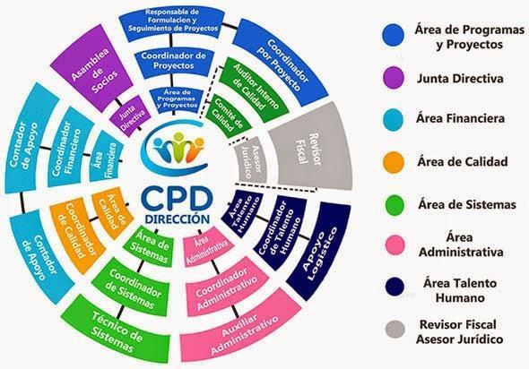

* 1. Describir en cual diseño organizacional encaja según la comparación de:

| **DO Tradicionales** | **DO contemporáneos** |
| --- | --- |
| Estructura simple | Estructura de equipo |
| Estructura funcional | Estructura de proyecto de matriz |
| Estructura de divisiones | Estructura sin límites |
|  | Estructura de organización que aprende |

1. ¿Qué condiciones deben darse para usar un determinado tipo de diseño de departamentalización? Pensar un ejemplo en base a los criterios de: tipo de procesos o productos, zona geográfica, turnos, tipo de cliente o mercado.
2. ¿Qué diferencias encuentra entre los organigramas tradicionales y el siguiente? ¿Puede establecer a partir de él algún tipo de ideología o filosofía en esta empresa?

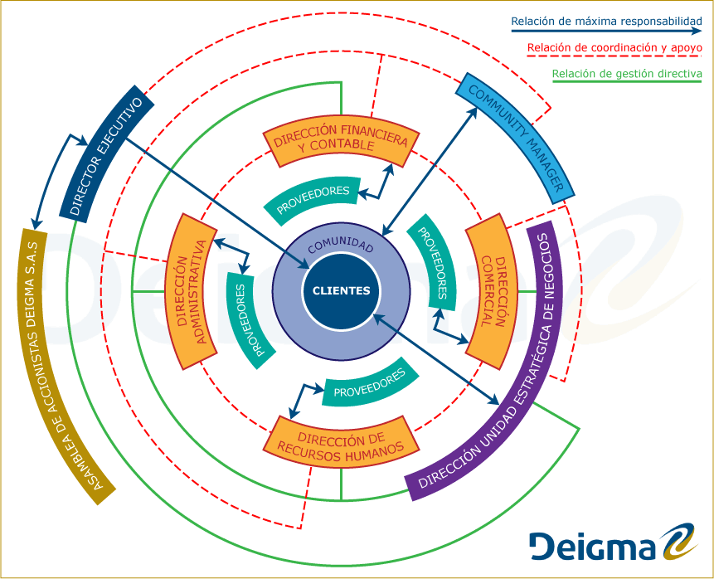

1. Transformar el siguiente organigrama en uno tradicional.

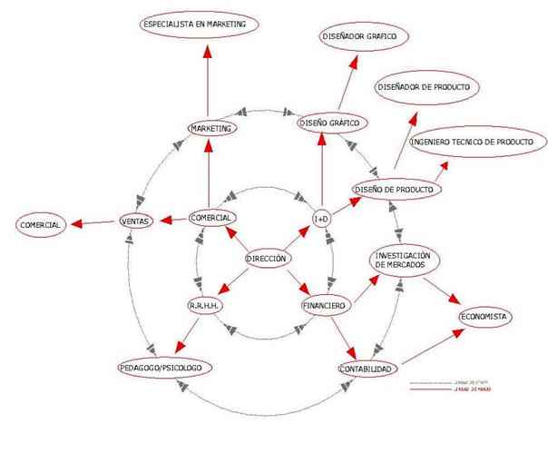

1. Cuando se altera el principio de autoridad única (unidad de mando), de alguna manera se garantizan los conflictos. En base a una situación de dualidad de mando que pueda rescatar de su experiencia o de la de un conocido, explicar las consecuencias utilizando los siguientes conceptos:

* Autoridad, disciplina, orden, estabilidad,
* Motivación, autonomía, desempeño.

1. *“El Alcance de Control o Amplitud de Mando establece cuántos subordinados puede tener un puesto para ejercer la supervisión en forma eficaz y eficiente. Este concepto determina cuántos niveles jerárquicos tendrá una organización y cuántos deben ejecutar dicho puesto. Mientras más amplio más eficiente el diseño organizacional.”* En base a esto, indicar en los siguientes ejemplos sobre puestos cuando se limita dicha amplitud:
   1. El jefe no tiene conocimientos de conducción de personal. - limita
   2. El gerente tiene 5 años de experiencia en manejo de equipos de trabajo. - posibilita
   3. El gerente tiene problemas con la competencia, organización de las tareas y el cumplimiento bajo los plazos previstos. - limita
   4. Existe cohesión de equipo. - posibilita
   5. Hay mucha rotación de personal. - limita
   6. Los empleados de más antigüedad capacitan constantemente a los nuevos. - posibilita
   7. Los puestos están dispersos geográficamente. - limita
   8. Los puestos tienen turnos rotativos. - limita
   9. Los resultados del trabajo no están especificados para cada puesto. - limita
   10. Las tareas son altamente rutinarias. - posibilita
   11. Los resultados de cada puesto están sistematizados, en línea y se pueden bajar con una frecuencia de 2 horas por puesto. - posibilita
   12. Los resultados de cada puesto los conoce solamente quien los ejecuta. - limita
   13. Existe mucha autonomía en el desempeño de cada puesto de trabajo. - posibilita
   14. El gerente delega lo mínimo y no da abasto. - limita
   15. El Jefe es sumamente detallista por su formación de origen. - posibilita
   16. El Jefe no confía en el personal a su cargo. - limita
   17. La organización cuenta con una cultura fuerte. - posibilita
   18. Los subordinados no se conocen entre si. - limita
   19. Cada subordinado lleva adelante un proyecto distinto de principio a fin. - limita
2. Averiguar al menos 3 funciones de cada uno 5 puestos que sean de su interés:
   1. CEO (Chief Executive Officer)
   2. COO (Chief Operating Officer)
   3. CMO (Chief Marketing Officer)
   4. CFO (Chief Financial Officer)
   5. CIO (Chief Information Officer)
   6. CTO (Chief Technology Officer)
   7. CCO (Chief Communications Officer)
   8. CDO (Chief Digital Officer)
   9. CISO (Chief Information Security Officer)
   10. CDO (Chief Data Officer)
   11. CPO (Chief Product Officer)

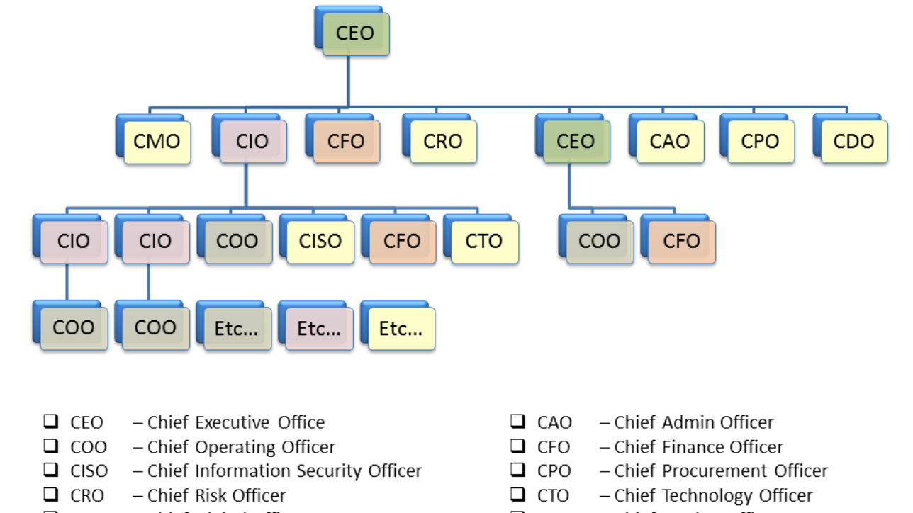

## TRABAJO PRÁCTICO Nº 6: SUBSISTEMAS DE RR.HH

1. **Objetivos de Aprendizaje**
   1. Comprender la interrelación de las funciones que ejerce un área de RR.HH.
   2. Identificar los usos de la herramienta “Descripción de puestos” y las consecuencias de su desactualización
2. **Unidad temática que incluye este trabajo práctico:** Unidad 3
3. **Consignas a desarrollar en el trabajo práctico:**

* Todos los ejercicios de este trabajo práctico son problemas tipo o rutinarios.

1. **Desarrollo:**
2. Establecer todas las combinaciones posibles de relación entre los 5 subsistemas (Similitudes, diferencias, dependencias, prioridad, etc.)
   1. Previsión
   2. Provisión
   3. Mantenimiento
   4. Desarrollo
   5. Control

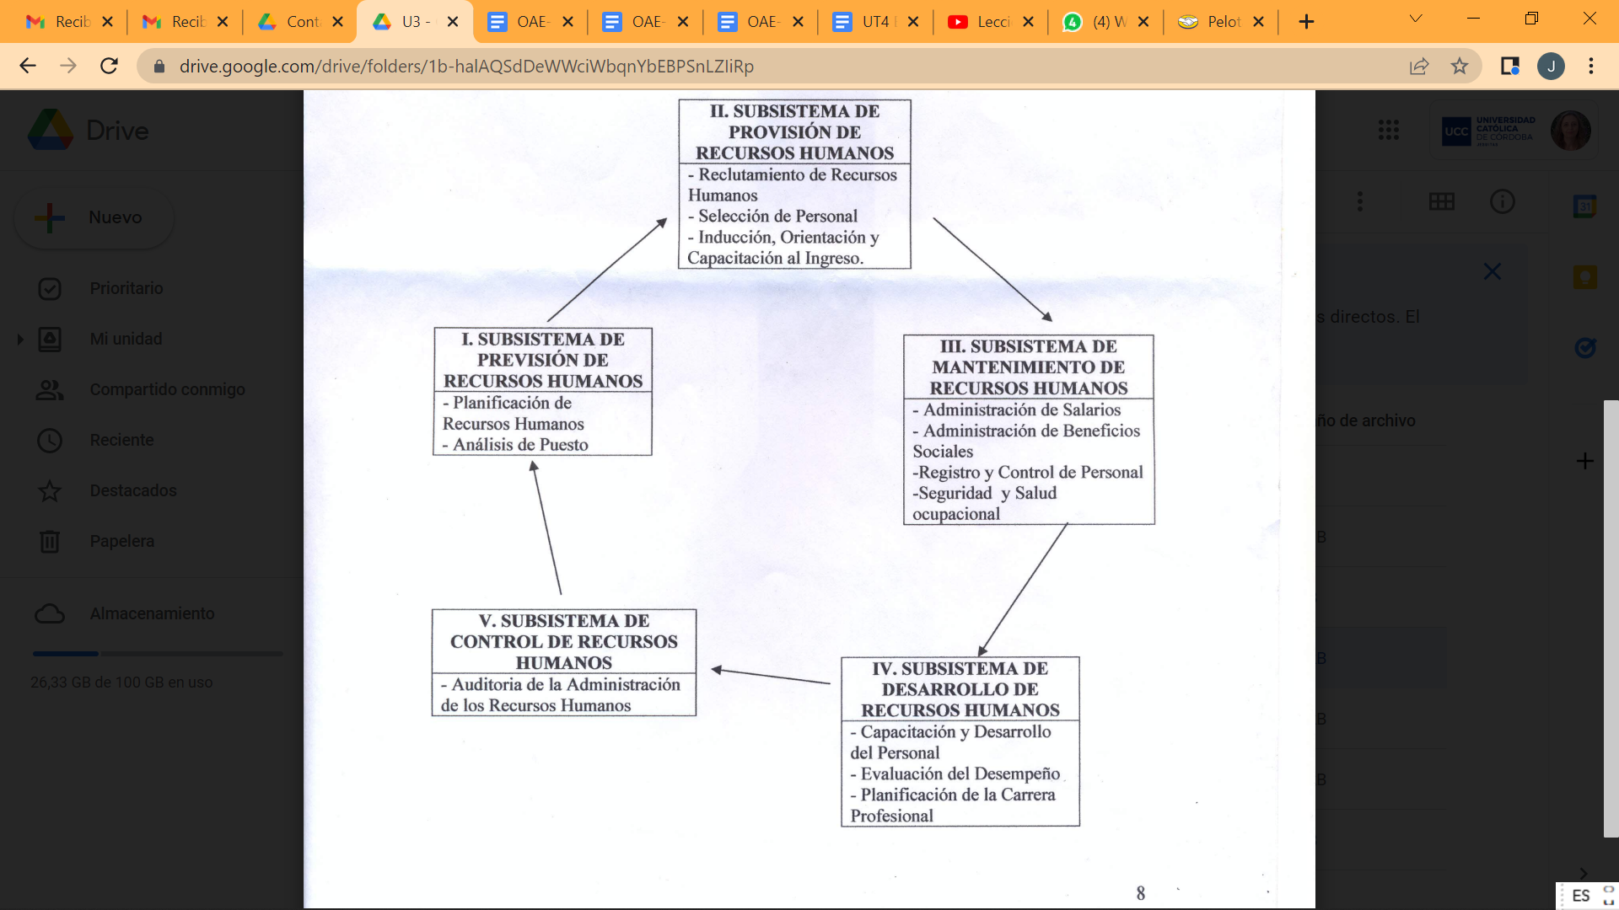

1. A partir del siguiente modelo de descripción de puestos, fundamentar la utilidad de cada uno de los campos.

**1.- MISIÓN (Previsión)**

1.1. Objetivo principal: Define el norte que debe tener en mente el que ocupe el puesto. Alinea funciones con metas organizacionales.

1.2. Sector o Área de Trabajo: Define en qué parte de la empresa se desarrollará el puesto. Identifica ubicación funcional del puesto.

1.3. Nivel del Puesto: Define jerarquía y responsabilidad directa.

**2.- RELACIONES (Desarrollo)**

2.1. Reporta a: Indica al inmediato superior. Clarifica línea de autoridad directa.

2.2. Supervisa a: Indica al inmediato inferior. Establece responsabilidades de supervisión interna.

2.3. Trabaja con: Indica compañeros de trabajo. Facilita coordinación y colaboración internas.

2.4. Fuera de la empresa: Indica relaciones externas. Determina interacción externa necesaria.

**3.- RESPONSABILIDADES o DEBERES (Provisión)** Especifica tareas clave para cumplimiento.

**4.- FUNCIONES (Provisión)** Detalla actividades específicas del rol. Prepara al candidato en saber exactamente qué va a desarrollar si tomara dicho puesto.

**5.- CONDICIONES DE TRABAJO (Mantenimiento)**

5.1. Horario: Define disponibilidad y compromiso temporal.

5.2. Lugar: Especifica ubicación de desempeño laboral.

5.3. Uniforme: Establece requisitos de vestimenta estándar. Define la vestimenta debida para acudir al establecimiento.

5.4. EPP (Elementos de Protección Personal): Garantiza seguridad con equipos adecuados.

**6.- CARACTERÍSTICAS DE LA POSICIÓN (Todo)**

6.1. Información que recibe: Datos relevantes que maneja. Define insumos necesarios para tareas.

6.2. Información que registra: Datos que documenta y archiva. Especifica datos documentados y archivados.

6.3. Información que emite: Información que genera y distribuye. Clarifica datos distribuidos por el puesto.

**7.- ESPECIFICACIÓN DE LA POSICIÓN (Todo)**

7.1. Título Profesional, conocimientos: Cualificaciones y conocimientos necesarios. Asegura cualificaciones y formación adecuadas.

7.2. Aptitudes o Competencias Personales: Habilidades personales requeridas. Requiere habilidades para el éxito.

7.3. Experiencia previa requerida: Experiencia mínima necesaria para el puesto. garantiza competencia mediante experiencia específica.

1. ¿Cuál es la diferencia entre Descripción de puestos y Especificación de puestos?

*La descripción del puesto detalla las tareas y responsabilidades asociadas con un puesto, mientras que la especificación describe las aptitudes que necesita el candidato para ocupar dicho puesto.*

1. A partir de los diferentes Manuales de Organización que existen, responder
   1. ¿Cuál es la utilidad de un Manual de Puestos?

*El Manual de Puestos es esencial para definir claramente las responsabilidades, funciones y expectativas de cada puesto dentro de la organización. Sirve como una herramienta clave en los procesos de selección, evaluación de desempeño y capacitación, asegurando que tanto los empleados como la organización tengan una comprensión clara de los roles y las expectativas laborales. Este manual facilita la estructuración organizacional y permite alinear las necesidades de la empresa con las habilidades y competencias de los empleados.*

*Se utiliza en* ***todos los subsistemas****, pero está principalmente relacionado con el* ***Subsistema de Previsión****.*

* 1. ¿Y de un Manual de Procedimientos?

*El Manual de Procedimientos proporciona un conjunto de instrucciones detalladas sobre cómo deben llevarse a cabo los procesos dentro de la organización, garantizando consistencia, eficiencia y calidad en las operaciones. Este manual es fundamental para estandarizar las prácticas operativas, reducir errores y facilitar la capacitación del personal, asegurando que todas las tareas se realicen de manera uniforme y conforme a los estándares establecidos.*

*Se utiliza en los* ***Subsistemas de******Previsión****,* ***Provisión****,* ***Mantenimiento*** *y* ***Desarrollo****.*

* 1. ¿Y de un Instructivo?

*El Instructivo es una guía práctica que detalla los pasos específicos para realizar una tarea o utilizar una herramienta o equipo dentro de la organización. Su principal utilidad radica en proporcionar una referencia rápida y precisa que los empleados pueden seguir para completar tareas de manera correcta y eficiente, minimizando errores y garantizando la consistencia en la ejecución de tareas críticas, especialmente en procesos donde la precisión es esencial.*

*Se utiliza en el* ***Subsistema de Mantenimiento.***

* 1. ¿En qué casos es pertinente redactar y actualizar cada uno de ellos?

*Es pertinente redactar y actualizar un Manual de Puestos cuando se crean nuevos roles o hay cambios en la estructura organizacional, un Manual de Procedimientos al formalizar o modificar procesos operativos, y un Instructivo al introducir nuevas herramientas o procedimientos específicos. Mantener estos documentos actualizados es crucial para asegurar que reflejen las prácticas y necesidades actuales de la organización, garantizando la efectividad y eficiencia en la gestión y operación de la empresa.*

1. Sobre el Formulario DESCRIPCIÓN DE PUESTOS
   1. Definir el uso de este formulario para cada función de los subsistemas de RRHH, con un cuadro o tabla sinóptica.
   2. Explicar las posibles consecuencias de no usar correctamente esta herramienta, completando el punto a).
2. Realizar la descripción del puesto, con algún modelo de su preferencia, a partir de este caso y para los datos que no tenga formule las preguntas necesarias para cada campo.

*“Me recibí de ingeniería industrial, tengo experiencia trabajando hace más de 5 años en puestos estratégicos. Todos los días me dirijo a mi trabajo, en el área de producción de la empresa en la cual desempeño mis actividades. Tengo mucha responsabilidad en la misma, me encargo de que el área funcione y se cumplan los objetivos planteados por la gerencia. Algunas de mis funciones principales son: optimizar recursos, hacer seguimiento de actividades, preparar reportes para la gerencia, revisar resultados y proponer acciones para mejora continua.*

*Tengo relación con todas las áreas de la empresa, por lo tanto, necesito dominar mis habilidades de comunicación y escucha, como también mis habilidades de liderazgo, toma de decisiones y gestión del tiempo”*

1. Resolver el siguiente caso en base a la encuesta *Escasez de talento 2018*, de la consultora Manpower.
   1. Desarrolle que implica la expresión: "Las empresas deben convertirse en constructoras de talento"
   2. Defina con sus palabras habilidades blandas, e investigue en Internet sobre ello.
   3. ¿Qué puesto ocupa Argentina en comparación con otros países en cuanto a la dificultad de adquirir talentos? En su opinión, cuáles serían las causas.
   4. ¿Según la encuesta cuáles son los 5 puestos más difíciles de cubrir mundialmente?
   5. Describa las fortalezas humanas más valoradas, y para qué sirven en contexto laboral.
   6. ¿Qué deben hacer los empleadores para achicar la brecha entre  oferta y demanda de perfiles?
   7. ¿Por qué la encuesta dice que Recursos Humanos necesita ser un experto en Marketing?
   8. Realice un trabajo de introspección y autoconocimiento y liste las habilidades blandas con las que cuenta, y cuáles debería desarrollar.